Применение Фурье-анализа для изучения механизмов формирования электрического потенциала на границе металл-вода

Н. И. Бахтин
Южно-Российский государственный технический университет

Изучение влияния вибрационных процессов имеет большое значение в безопасности жизнедеятельности. Однако при этом вибрация зачастую рассматривается с позиции чисто механического воздействия, хотя само воздействие вибрации этим не ограничивается. Имеются сведения, согласно которым вибрация влияет на характер протекания биохимических процессов[1]. Известно, что шум влияет на углеводородный, жировой, белковый обмен веществ. Это, по-видимому, обуславливается изменением физико-химического равновесия на межфазной границе в самой биохимической системе. Природа этого явления связана с изменением межфазных электрических потенциалов и, в конечном счете, приводит к появлению электрохимической составляющей термодинамических потенциалов, поэтому представляется интересным моделирование вероятности изменения межфазного потенциала на взаимно колеблющихся поверхностях, резко отличающихся проводимостью. Такие поверхности отражают значительное количество межфазных границ внутри организмов живых существ и в частности человека.
В данной работе проведено исследование воздействия вибрации на межфазной границе проводящий электрод - водный раствор электролита. Были проведены экспериментальные исследования, в ходе которых установлено, что в условиях вибрации происходит изменение потенциала электрода, причем характер этого изменения как оказалось сложным образом зависит от частоты вибрации.
Эти данные были получены на специально разработанной установке (рис. 1) Исследуемый 1 и вспомогательный 10 электроды помещали в стеклянные кюветы 2 и 12 с дистиллированной водой или раствором электролита. Электрический контакт между электродами 1, 10 и электродом сравнения 9, например, хлорсеребряным, находящимся в кювете 14 с насыщенным раствором хлористого калия, обеспечивали электрическими ключами 11 и 13, одни концы которых погружали в кювету 14, а другие, с капиллярными отростками соответственно в кюветы 12 и 2.
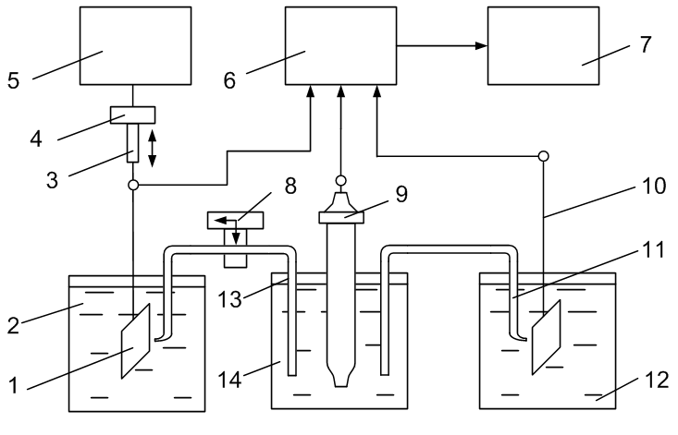
Рис. 1 Схема лабораторной установки.
Перед измерением электролитический ключ 13 подводился к поверхности исследуемого электрода 1 в заданную точку с помощью реечных зацеплений 8.
Механическое возмущение межфазной границы производили вибрацией металлического электрода при различной частоте и амплитуде. Возникающие при вибрации отклонения от раннее установившегося значения электродного потенциала Е фиксировались. Вид этой зависимости приведена на рис. 2
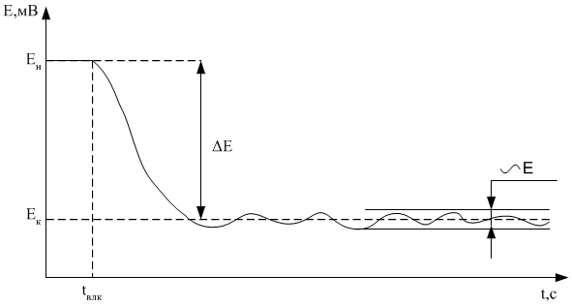
Рис. 2 Зависимость изменения потенциала от времени.
Из приведенных данных следует, что итоговый потенциал представляет собой сумму двух составляющих E = ∆E + ~E, где:
∆E – постоянная составляющая
~E – переменная составляющая
Частотная зависимость изменения потенциала на межфазной границе в воде носит полиэкстремальный характер.
Полученные зависимости изменения электродного потенциала от частоты колебания разложены в ряд Фурье [2] вида:
(1)
где:
E(x) – изменение потенциала на межфазной границе
- коэффициенты ряда
- основная круговая частота
Было разработано программное обеспечение, которое осуществляет все необходимые расчеты для разложения в ряд Фурье.
В программе неизвестные коэффициенты и выражения (1) определяются по формулам:
(2)
(3)
Где:
- функция, которую необходимо разложить в ряд, в данном случае это функция зависимости изменения потенциала от частоты колебании электрода.
- рассматриваемый диапазон изменения частоты колебания электрода.
Один из результатов работы программы представлен на рис. 3. На этом рисунке изображен результат разложения частотной зависимости изменения потенциала ∆E для амплитуды колебания электрода 0,2 мм. Число членов разложения определяется достаточной точностью в пределах точности эксперимента (~5%). Необходимая точность достигается во всех случаях при числе членов ряда Фурье равным 4.
Для этого случая получены коэффициенты ряда Фурье:
a₀=42,308
a₁=2,258 b₁=-4,688
a₂=-0,888 b₂=0,798
a₃=-7,898 b₃=4,138
a₄=-2,158 b₄=5,288
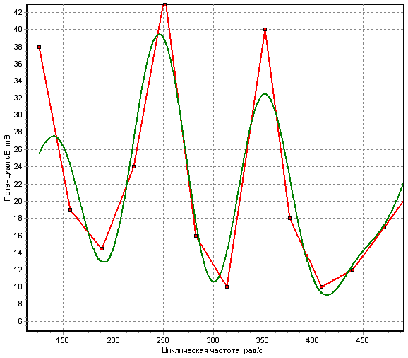
Рис. 3 Результат разложения в ряд Фурье.

Аналогичные расчеты были сделаны при других значениях амплитуды (0.1 мм; 0.3 мм; 0.4 мм; 0.5 мм).
Наличие нескольких гармонических составляющих в формировании потенциала межфазной границы указывает на наличие нескольких механизмов формирования электродного потенциала. Так согласно модели [3] в значение межфазного потенциала дает вклад работа выхода электрона из металла, потенциал ионизации этого металла, энергия гидратации ионов и др.
Поэтому можно предположить существование связи коэффициентов гармоник с некоторыми физико-химическими величинами. Для корректного подхода и поиска таких связей сделана полиномиальная аппроксимация зависимости этих коэффициентов от амплитуды. Интерес, в данном случае, представляет значение этих коэффициентов при нулевой амплитуде, так как это соответствует состоянию покоя, для которого известны многие физические величины (работа выхода электрона и т. д.).
Аппроксимация ограничилась полиномом третьей в связи с достижением точности в пределах экспериментальной (~5%).
На рис. 3 приведена зависимость коэффициента разложения a0 от амплитуды. Эта зависимость выражается полиномом:
[мВ]
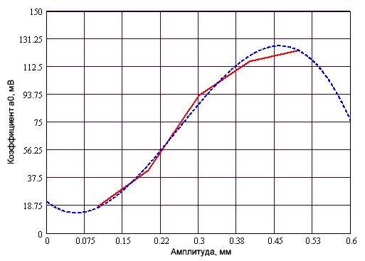
Рис. 3 Результат аппроксимации коэффициента a0.
Значения других коэффициентов при нулевой амплитуде сведены в таблицу
 | n
 | 1 | 2 | 3 | 4
a_{n}(0) мВ | -2.386 | -4.374 | 18.193 | 4.778
b_{n}(0) мВ | 14.406 | -19.358 | -13.556 | 0.493
Таблица 1.

В ходе выполнения данной работы была написана программа с помощью, которой были разложены, полученные в результате экспериментов, зависимости изменения потенциала от частоты в ряд Фурье, что в итоге дало возможность описать эти зависимости посредством аналитических формул. Данная работа дает возможность установления связи этих зависимостей с физико-химическими процессами, посредством установления соотношения полученных числовых величин с известными физико-химическими константами.
Литература
1. Роздин И. А. Безопасность производства и труда на хим. предприятиях. / М.: Химия, КолосС, 2005 - 254с.
2. Гулд Х., Тобочник Я. Компьютерное моделирование в физике. М.: Мир. 1990. 349 c.
3. Феттер К. Электрохимическая кинетика М.: Химия 1967. 327 с.

